楚簡一類寫作“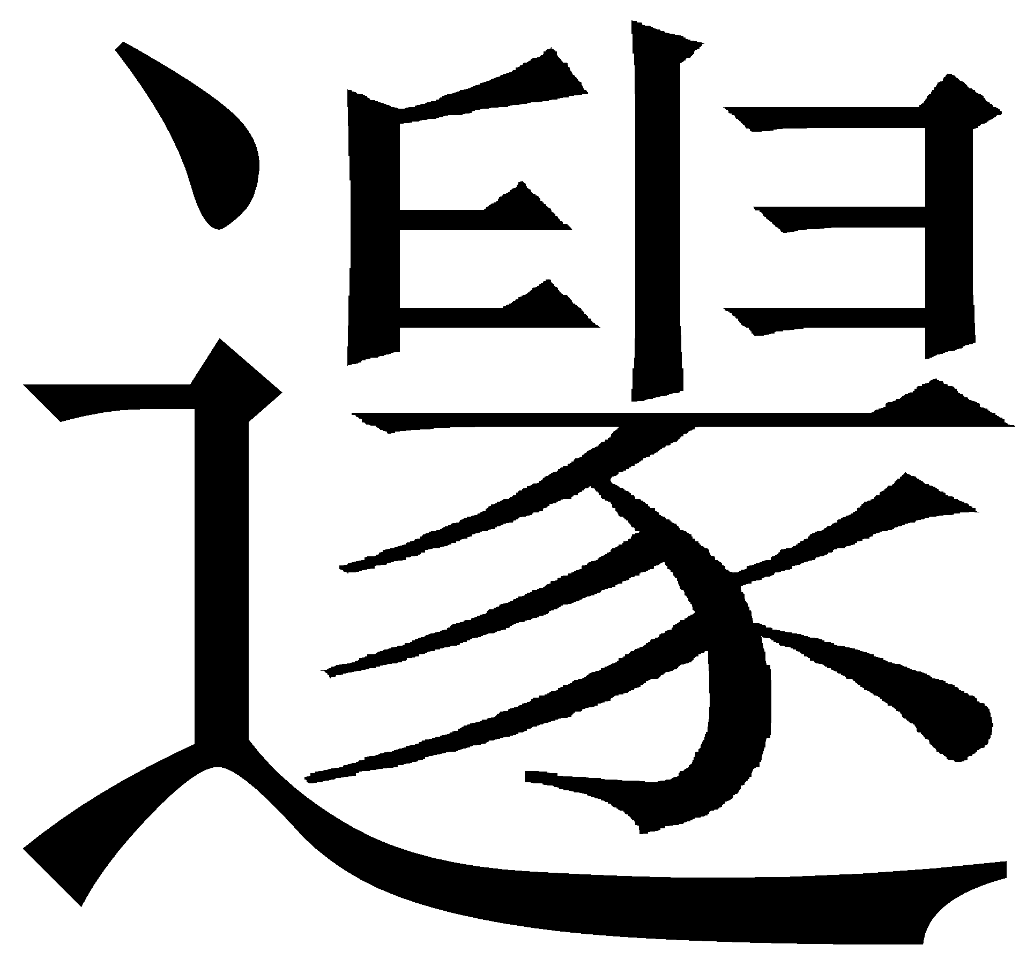”形的“送”字補說

（首發）
雲漢

楚簡中有字作如下之形：
△1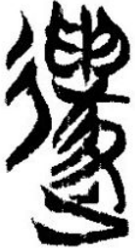 △2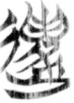
所在辭例爲：
（1）△1則文之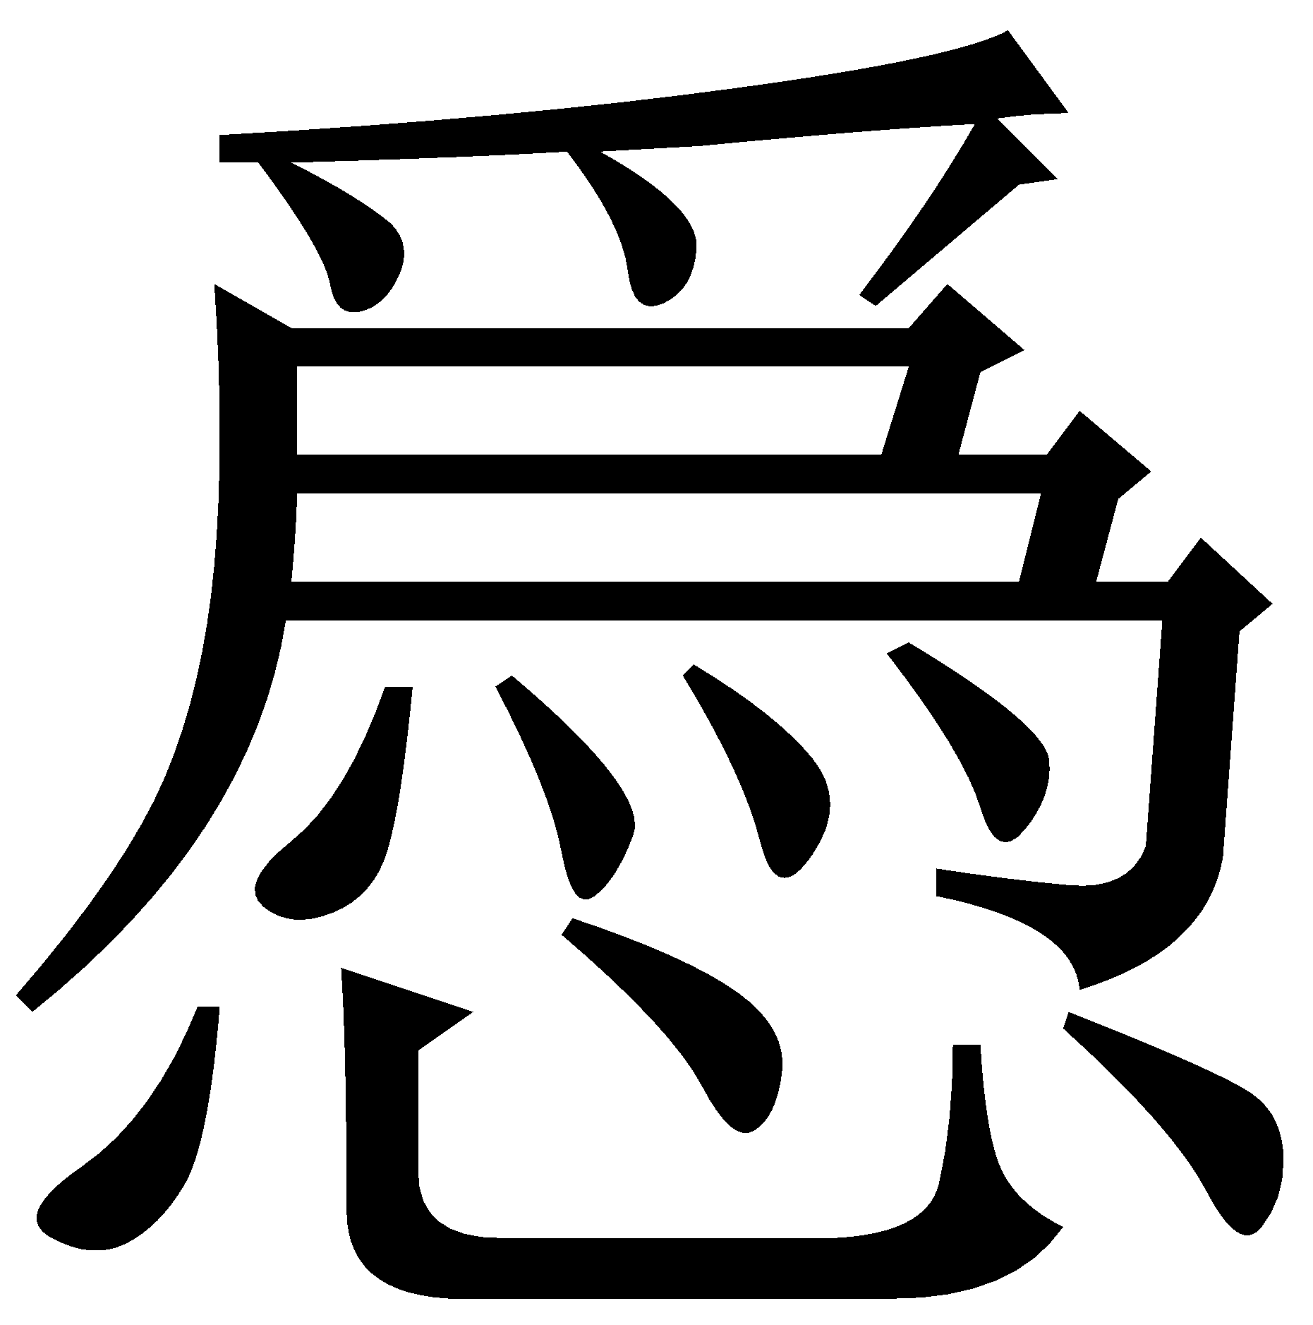（化），鬲（厤）象天寺（時），枉（廣）厇（度）毋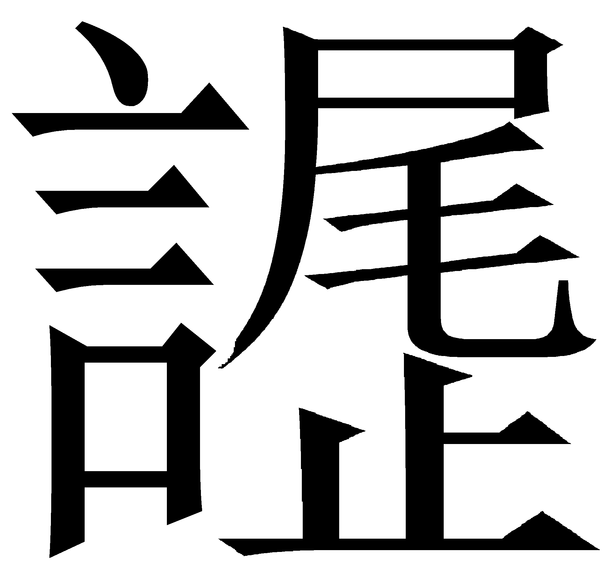（差？）。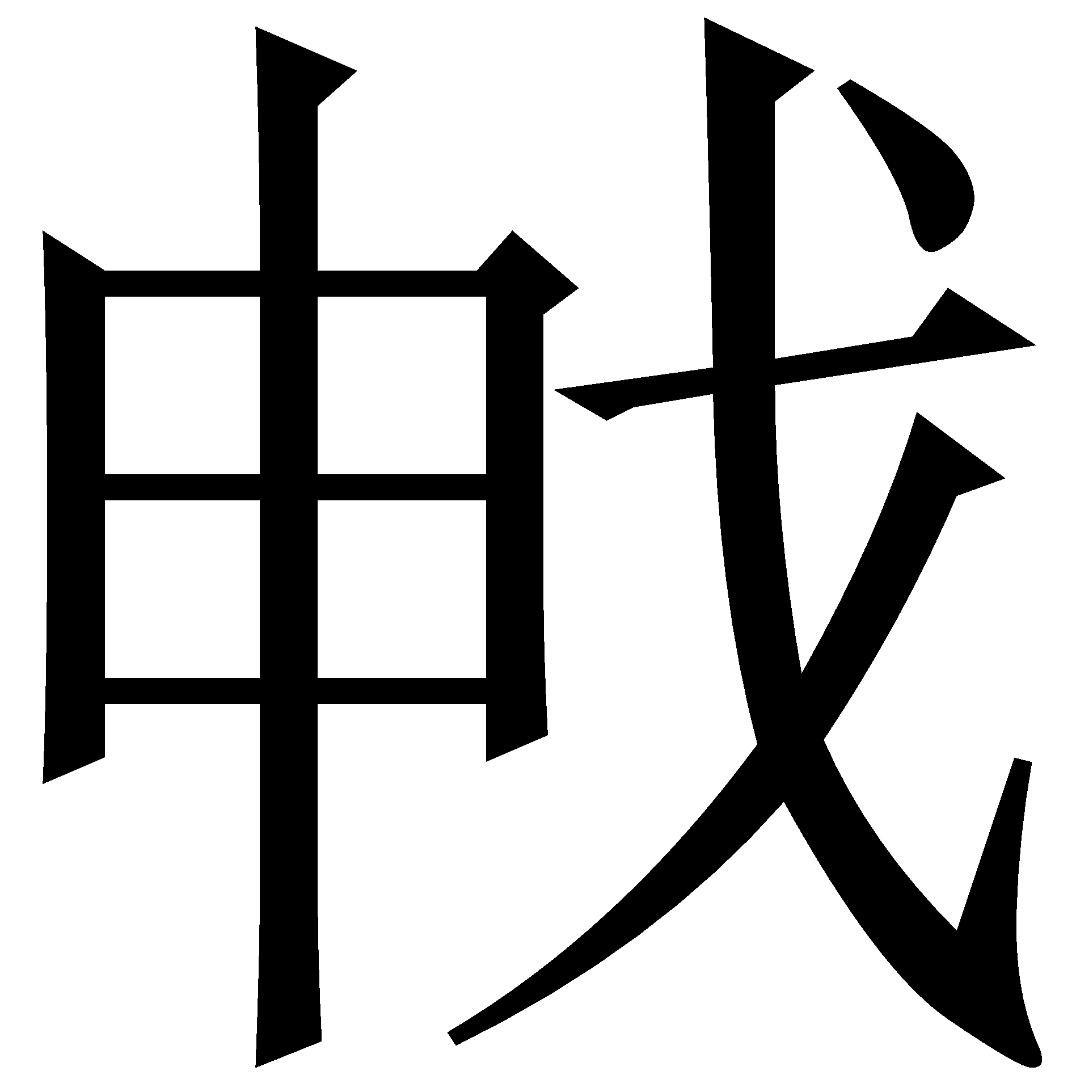（申）豊（禮）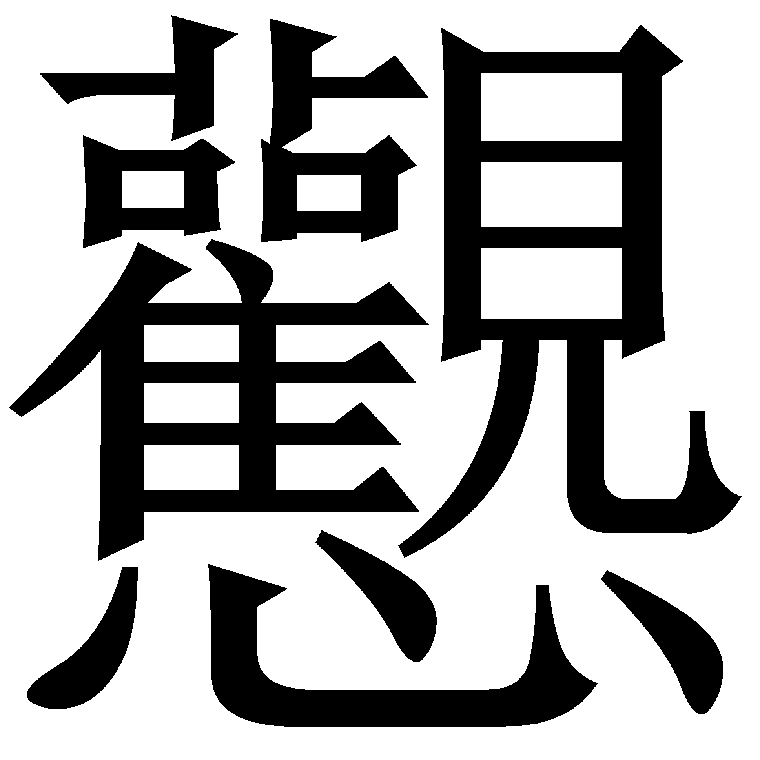（勸）怾，尃（補）民之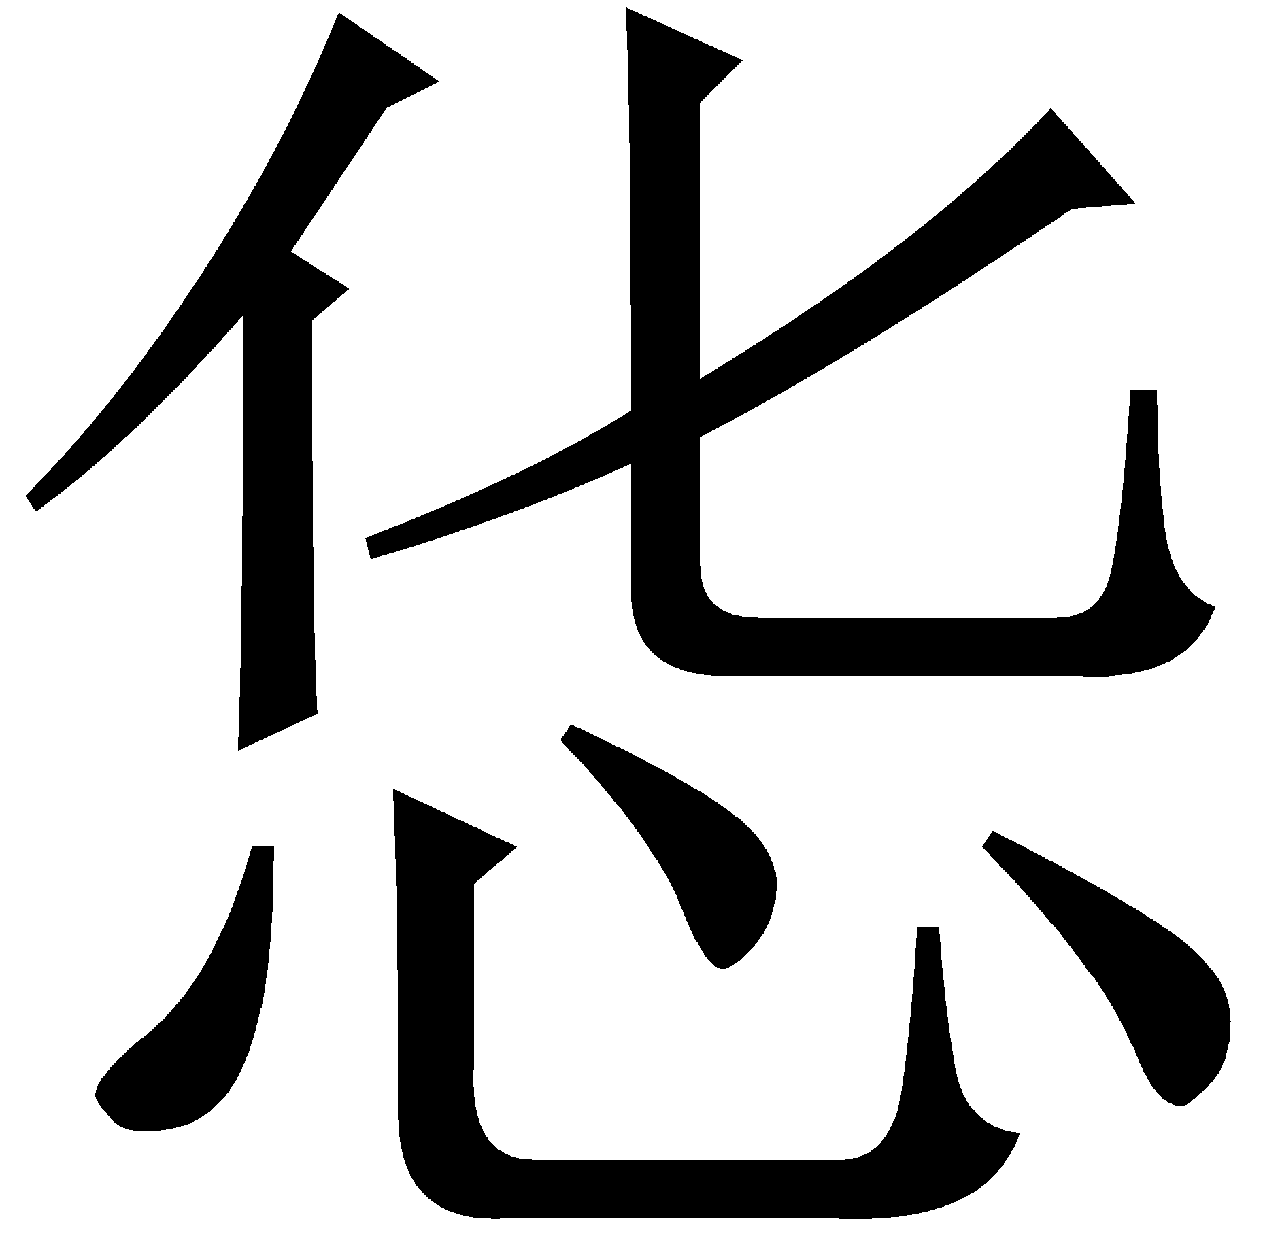（過），民（勸）毋皮（疲）。寺（時）名曰義。（清華簡《殷高宗問於三壽》15）
（2）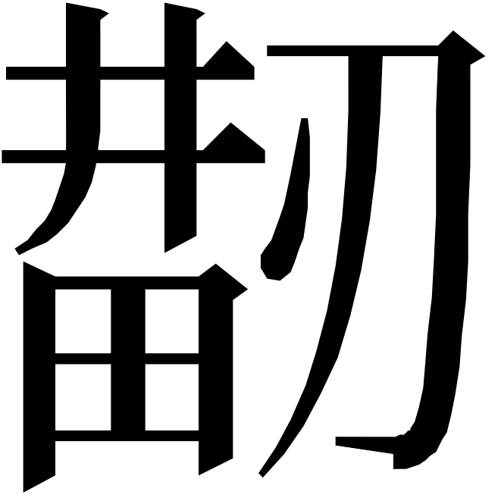（荊）帀（師）走，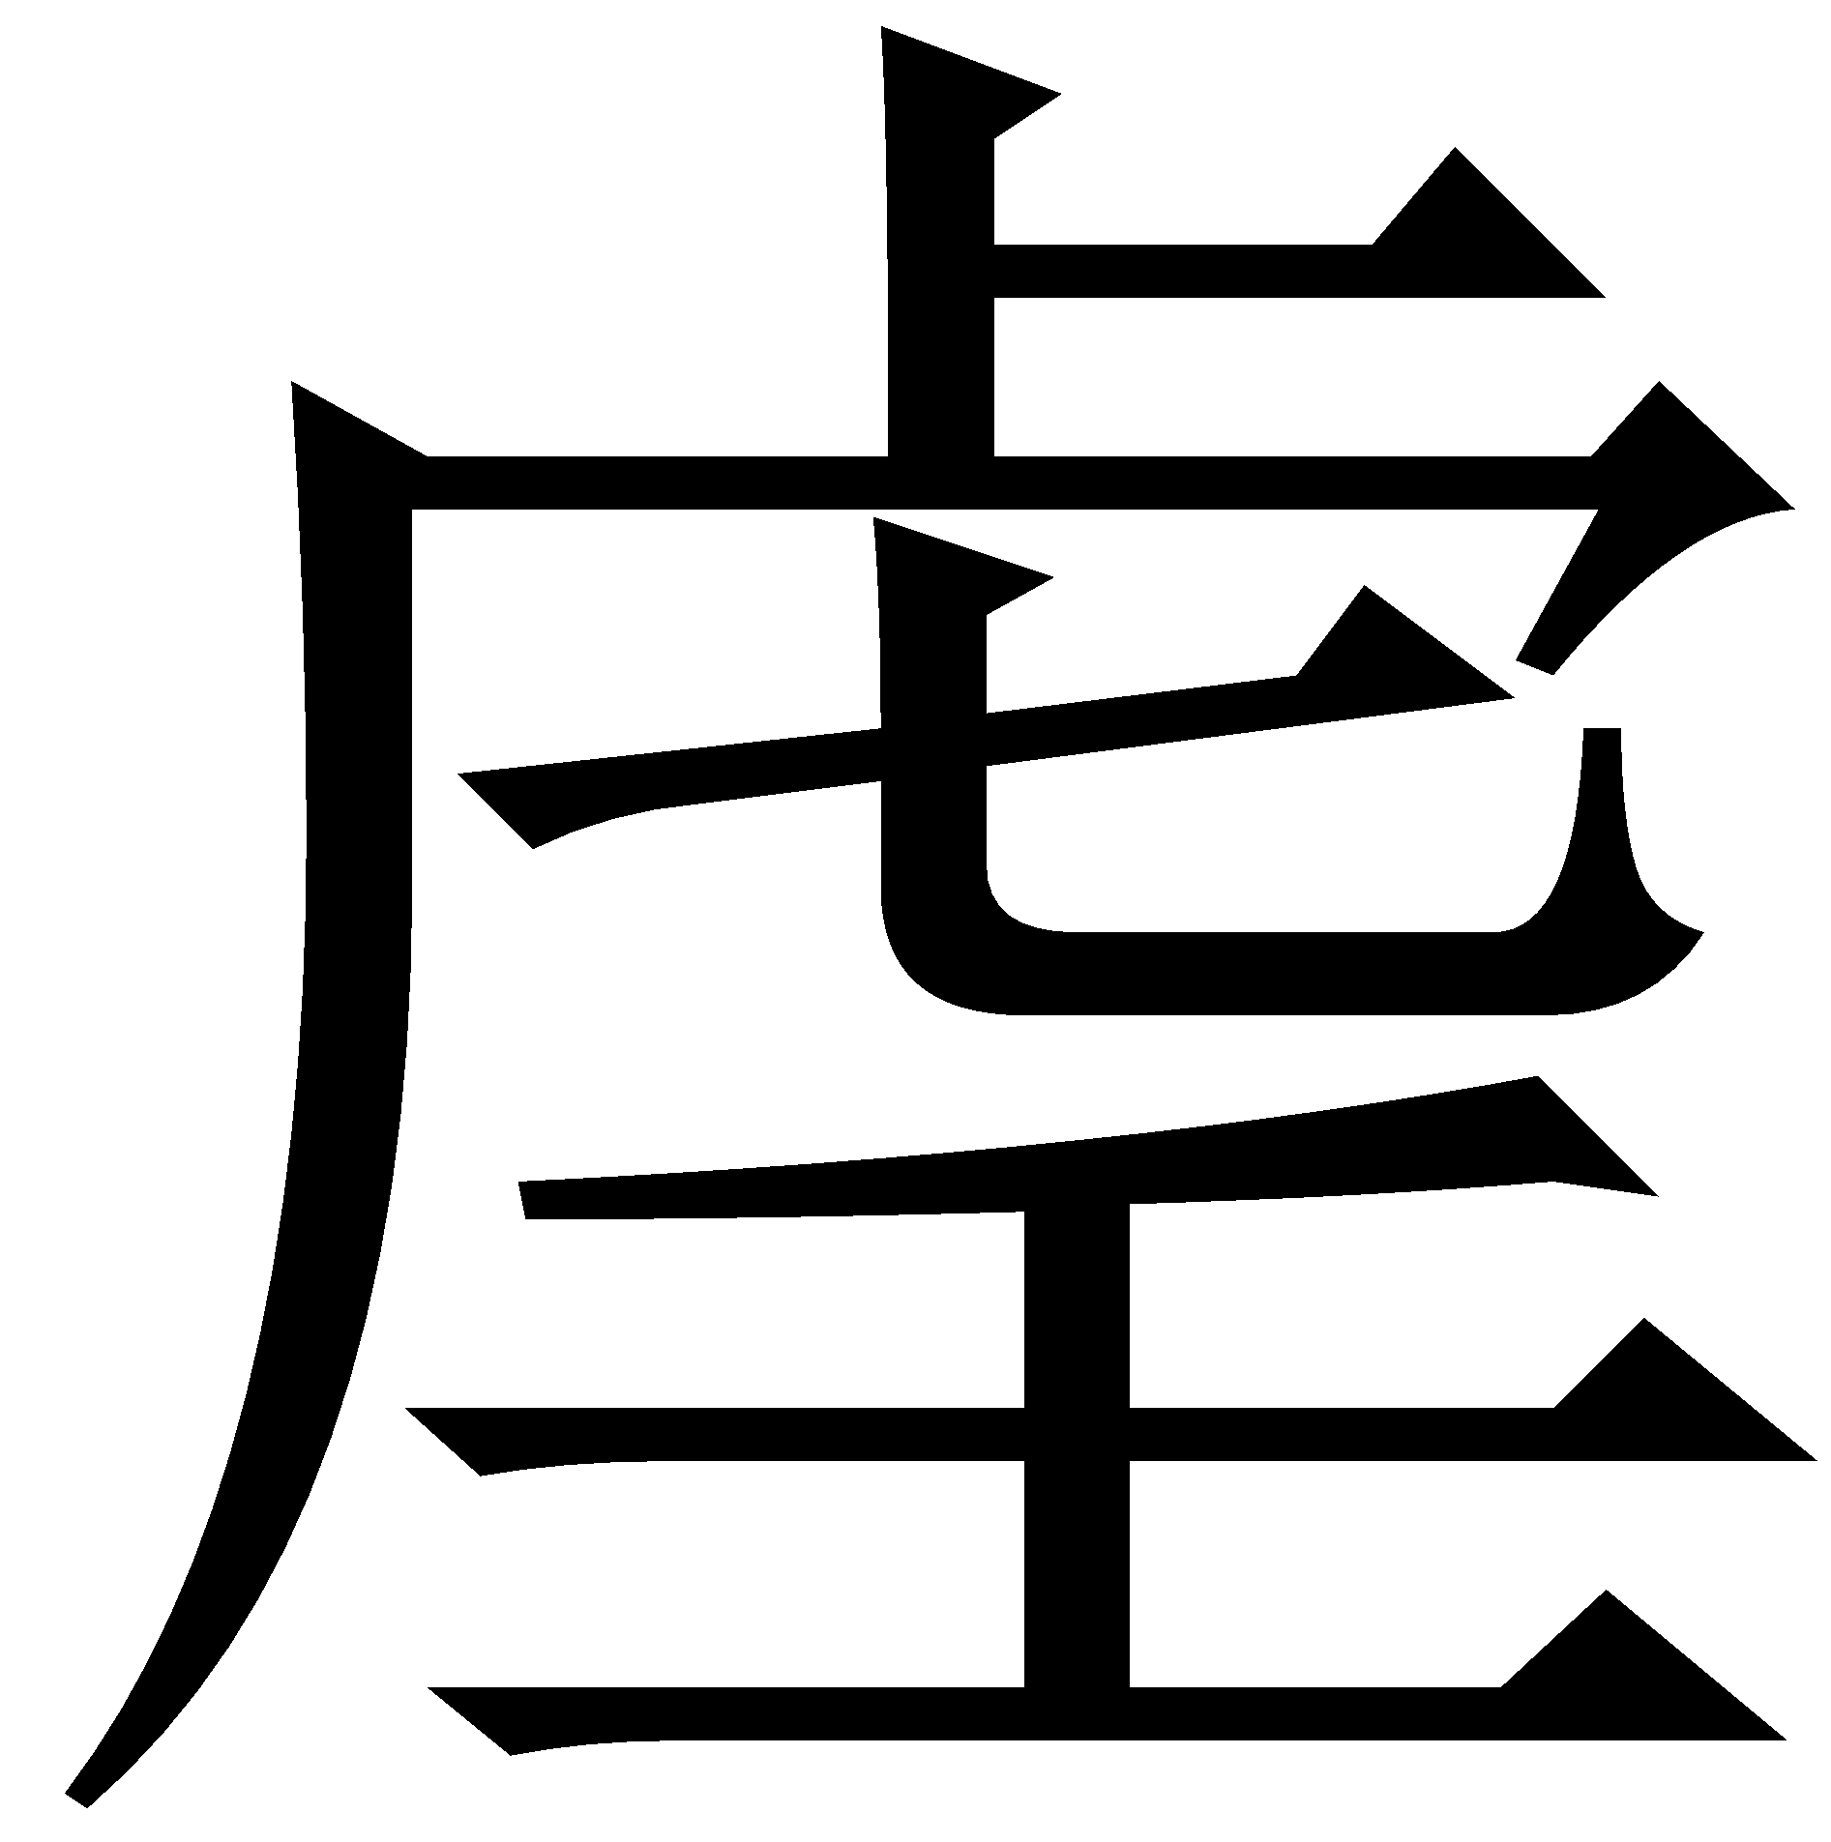（吾）先王△2之。走遠，夫甬（用）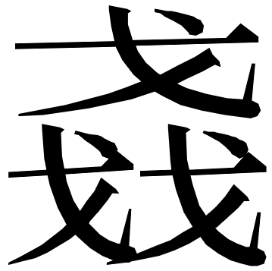（殘），（吾）先王用克內（入）于郢。（清華簡《越公其事》12-13）
△1整理者隸定爲“”，認爲“字或由從辵從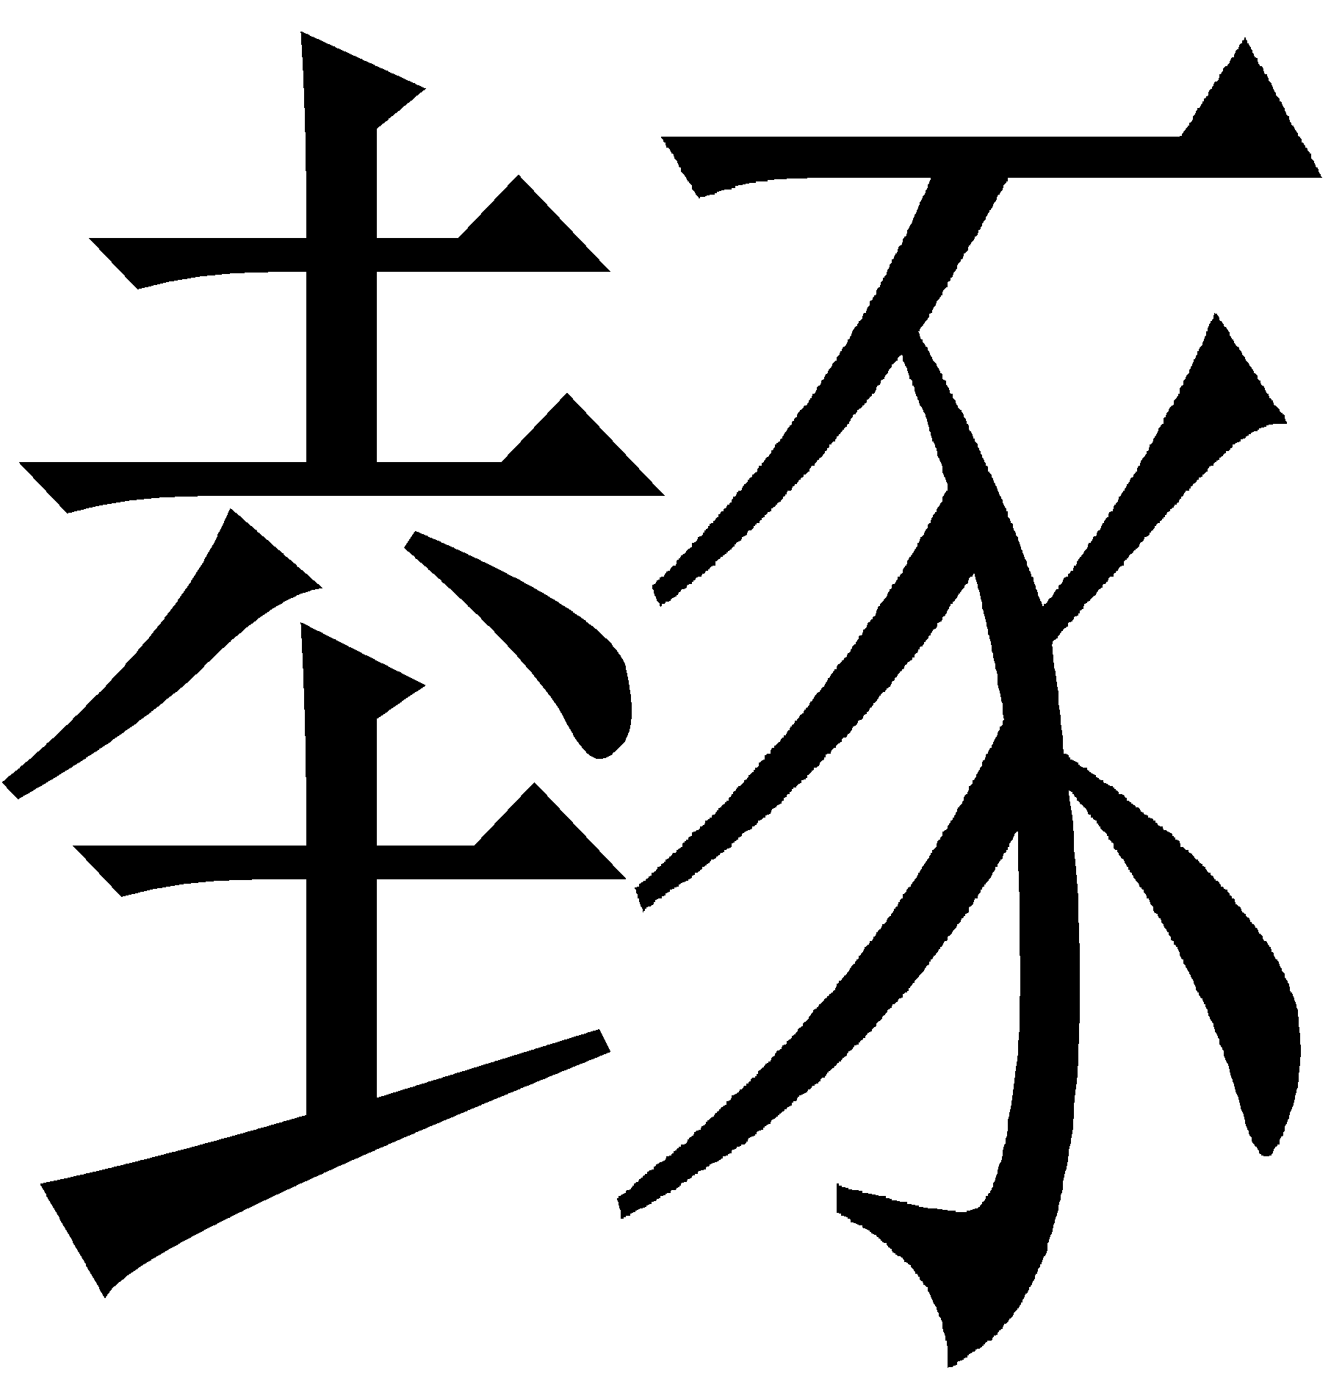的古‘逐’字省形演變”，讀爲“邇”。△2整理者也隸定爲“”，認爲字形上部與“學”上部相同，係表音成分，讀爲“逐”。其後，趙平安先生撰文論證楚簡中的“”字皆當是“邇”字異體，這兩個“”字自然也被改讀爲“邇”。此說得到不少學者認可；但近來也有學者提出質疑，如蔡一峰先生就指出二字辭例文意並不顯豁，“”是否都用爲“邇”，尚待檢驗。這是很審慎的見解。
不久前，趙曉斌先生披露了可與《越公其事》對讀的棗紙簡《吳王夫差起師伐越》若干簡文，其中簡15謂：“荊師走我先王從之走遠民用戔麗我先王是以克入郢”，網友“蜨枯”句讀爲：“荊師走，我先王從之。走遠，民用散離，我先王是以克入郢。”其說可從。與“”對應之字作“從”。作爲“邇”字異體的“”，自然無法與“從”字在音義上直接溝通。應金琦先生遂提出，△1、△2可能是“送”字異體。簡文中，△1可讀爲與“則”義近的“從”，二字義近連用；△2可讀爲訓追討義的“從”。對於“”的構形分析，應先生認爲該字除去“辵”旁的構件可理解爲雙手執“豕”以送，整字是西周金文“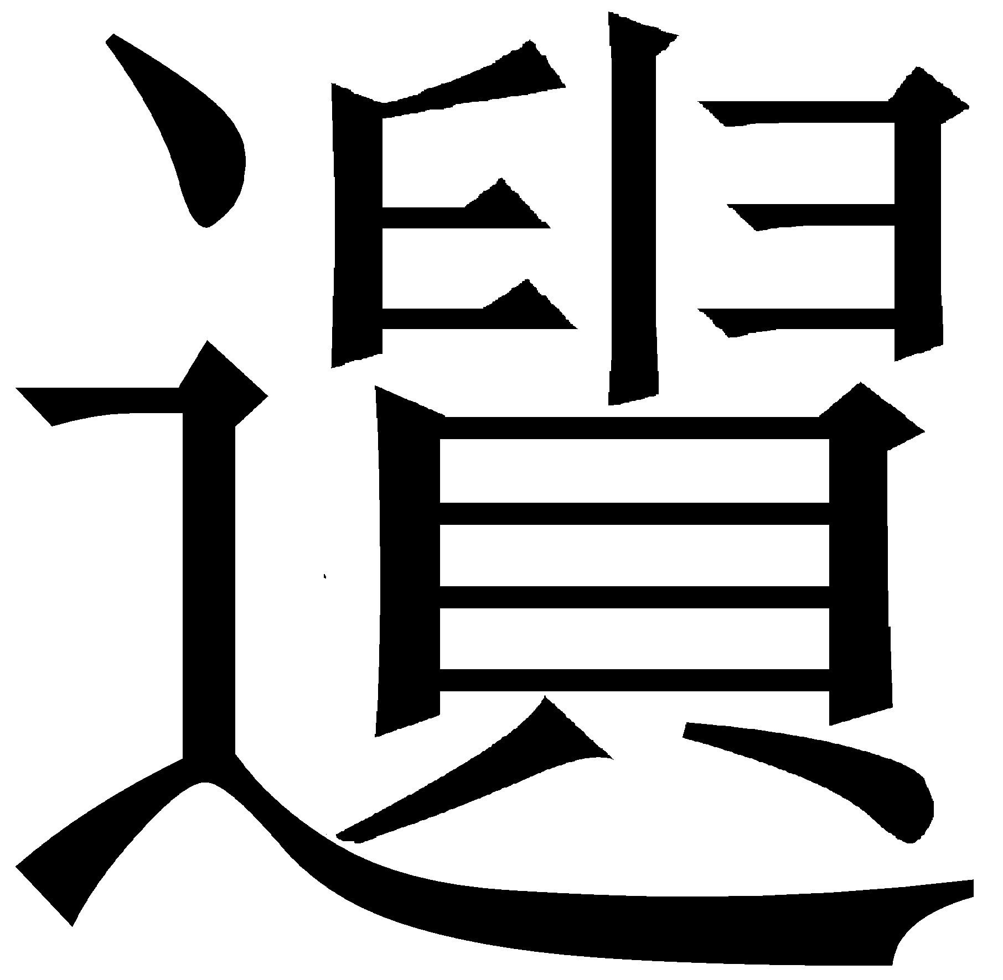（送）”字替換意符“貝”後形成的異體。
按，應先生將△1、△2改釋爲“送”，可謂卓識。文義方面，筆者讚同應先生釋《越公其事》△2爲“從”的意見；至於△1，筆者則認爲當讀爲“總”，“送”與“總”古音同屬齒音東部，文獻中有間接通假的例證。“總”故訓有“統領”義，例不備舉；“則”，《說文》訓作“等畫物也。”小徐本《說文》謂：“則，節也。取用有節，刀所以裁製也。”“節”義應是“等畫物”義的進一步引申，《國語·晉語一》有謂：“德義不行，禮義不則，棄人失謀，天亦不贊。”這裏的“則”應訓“節”，“禮義不則”即“禮義沒有得到節束”。故“總則”意即“統束”。不過，“總則”辭例不見於古書。筆者推測其意近於古書中常見的“總要”，《荀子·哀公》：“是故其事大辨乎天地，明察乎日月，總要萬物於風雨。”楊倞注：“總要，猶統領也。”《淮南子·本經》：“晚世學者，不知道之所體一，德之所總要。”高誘注：“總，凡也；要，約也。”“要”故訓有“約”之義，與訓爲“節”的“則”義近。“總要”意即“統束”，“總則”亦同，故“總則文之化”意即“統束文治教化”。這與同段簡文出現的“聞天之常”“祗神之明”“警民之行”（簡14）等句在語法格式上相似，皆爲動賓結構短語。
沈奇石先生在閱讀本文初稿後提示筆者，這裏的“則”疑訓“度”，據今之用字習慣，不妨讀爲“測”。《尚書·禹貢》：“五百里綏服，三百里揆文教，二百里奮武衛。”“揆文教”即此“則（測）文之化”之謂。至於“總則（測）文之化”中的“總”，疑訓“皆”，其用法或與《尚書·禹貢》“咸則三壤成賦”中的“咸”（僞孔《傳》即訓“咸”爲“皆”）相類。按，上述說法可參。
由此，從現有的出土材料看，楚文字中應不存在用爲“邇”的“”字。
除此之外，上揭應先生關於該類“”字的構形分析，尚可商榷。通過系聯比對楚文字中已出現的“送”字形體演變序列，筆者認爲寫成“”的“送”更可能是一種訛形。目前楚文字中確定的“送”字，除△1、△2外，大抵可分爲如下三型：
A型 | A1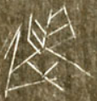 | A2
 | 苛意匜  《銘圖》14858 | 安大簡  《詩經》55
B型 | B1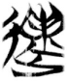 | B2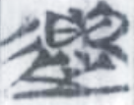 |  | B3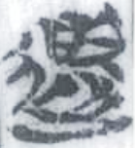
 | 清華簡  《子儀》19 | 安大簡  《詩經》55 |  | 安大簡  《詩經》91
C型 | C1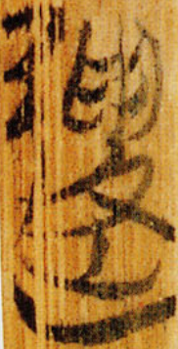 |  | C2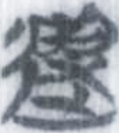 | C3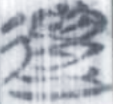
 | 上博簡  《成王爲城濮之行》乙1 |  | 安大簡  《詩經》91 | 安大簡  《詩經》90
其中A2、B1、B2、C2和C3五字因能與今本《詩經》對應，確定用爲“送”，其餘字形則據此五字系聯。字形方面，A型除去“辵”的構件，上部从两手中持豎筆，下部呈“八”撇形，可隸定爲“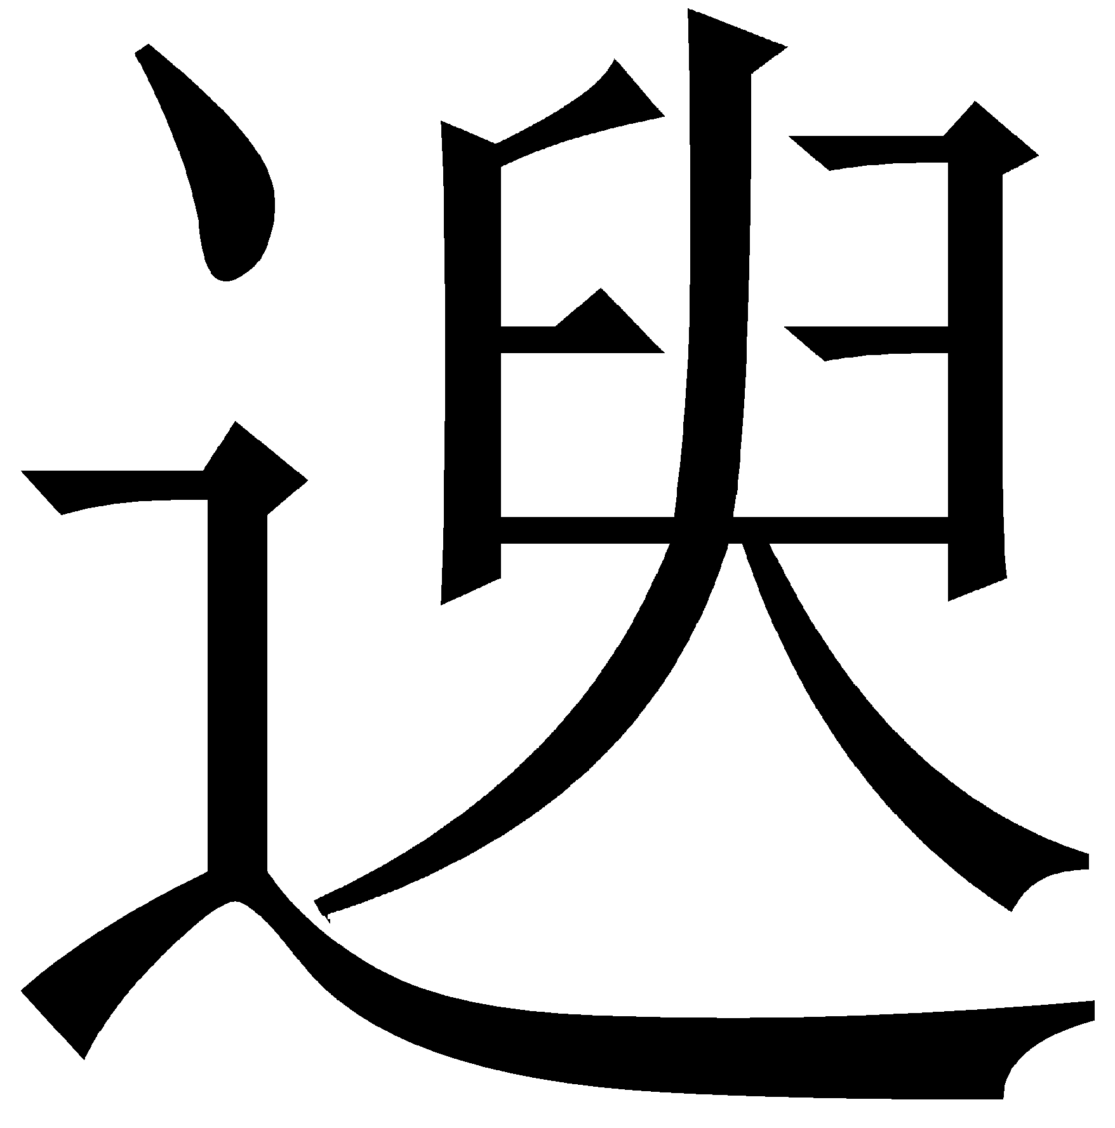”。應金琦、沈培兩位先生揭出，此型字形與傳抄古文中寫作“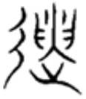”（《集鐘鼎古文韻選》85上引《孝經》“送”字）、“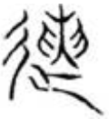”（《古文四聲韻》4.3引《孝經》“送”字）的“送”字形體有源流關係。B型除去“辵”的構件，下部構件多一撇筆（B1），或“成字化”爲“少”形（B2、B3），可隸定爲“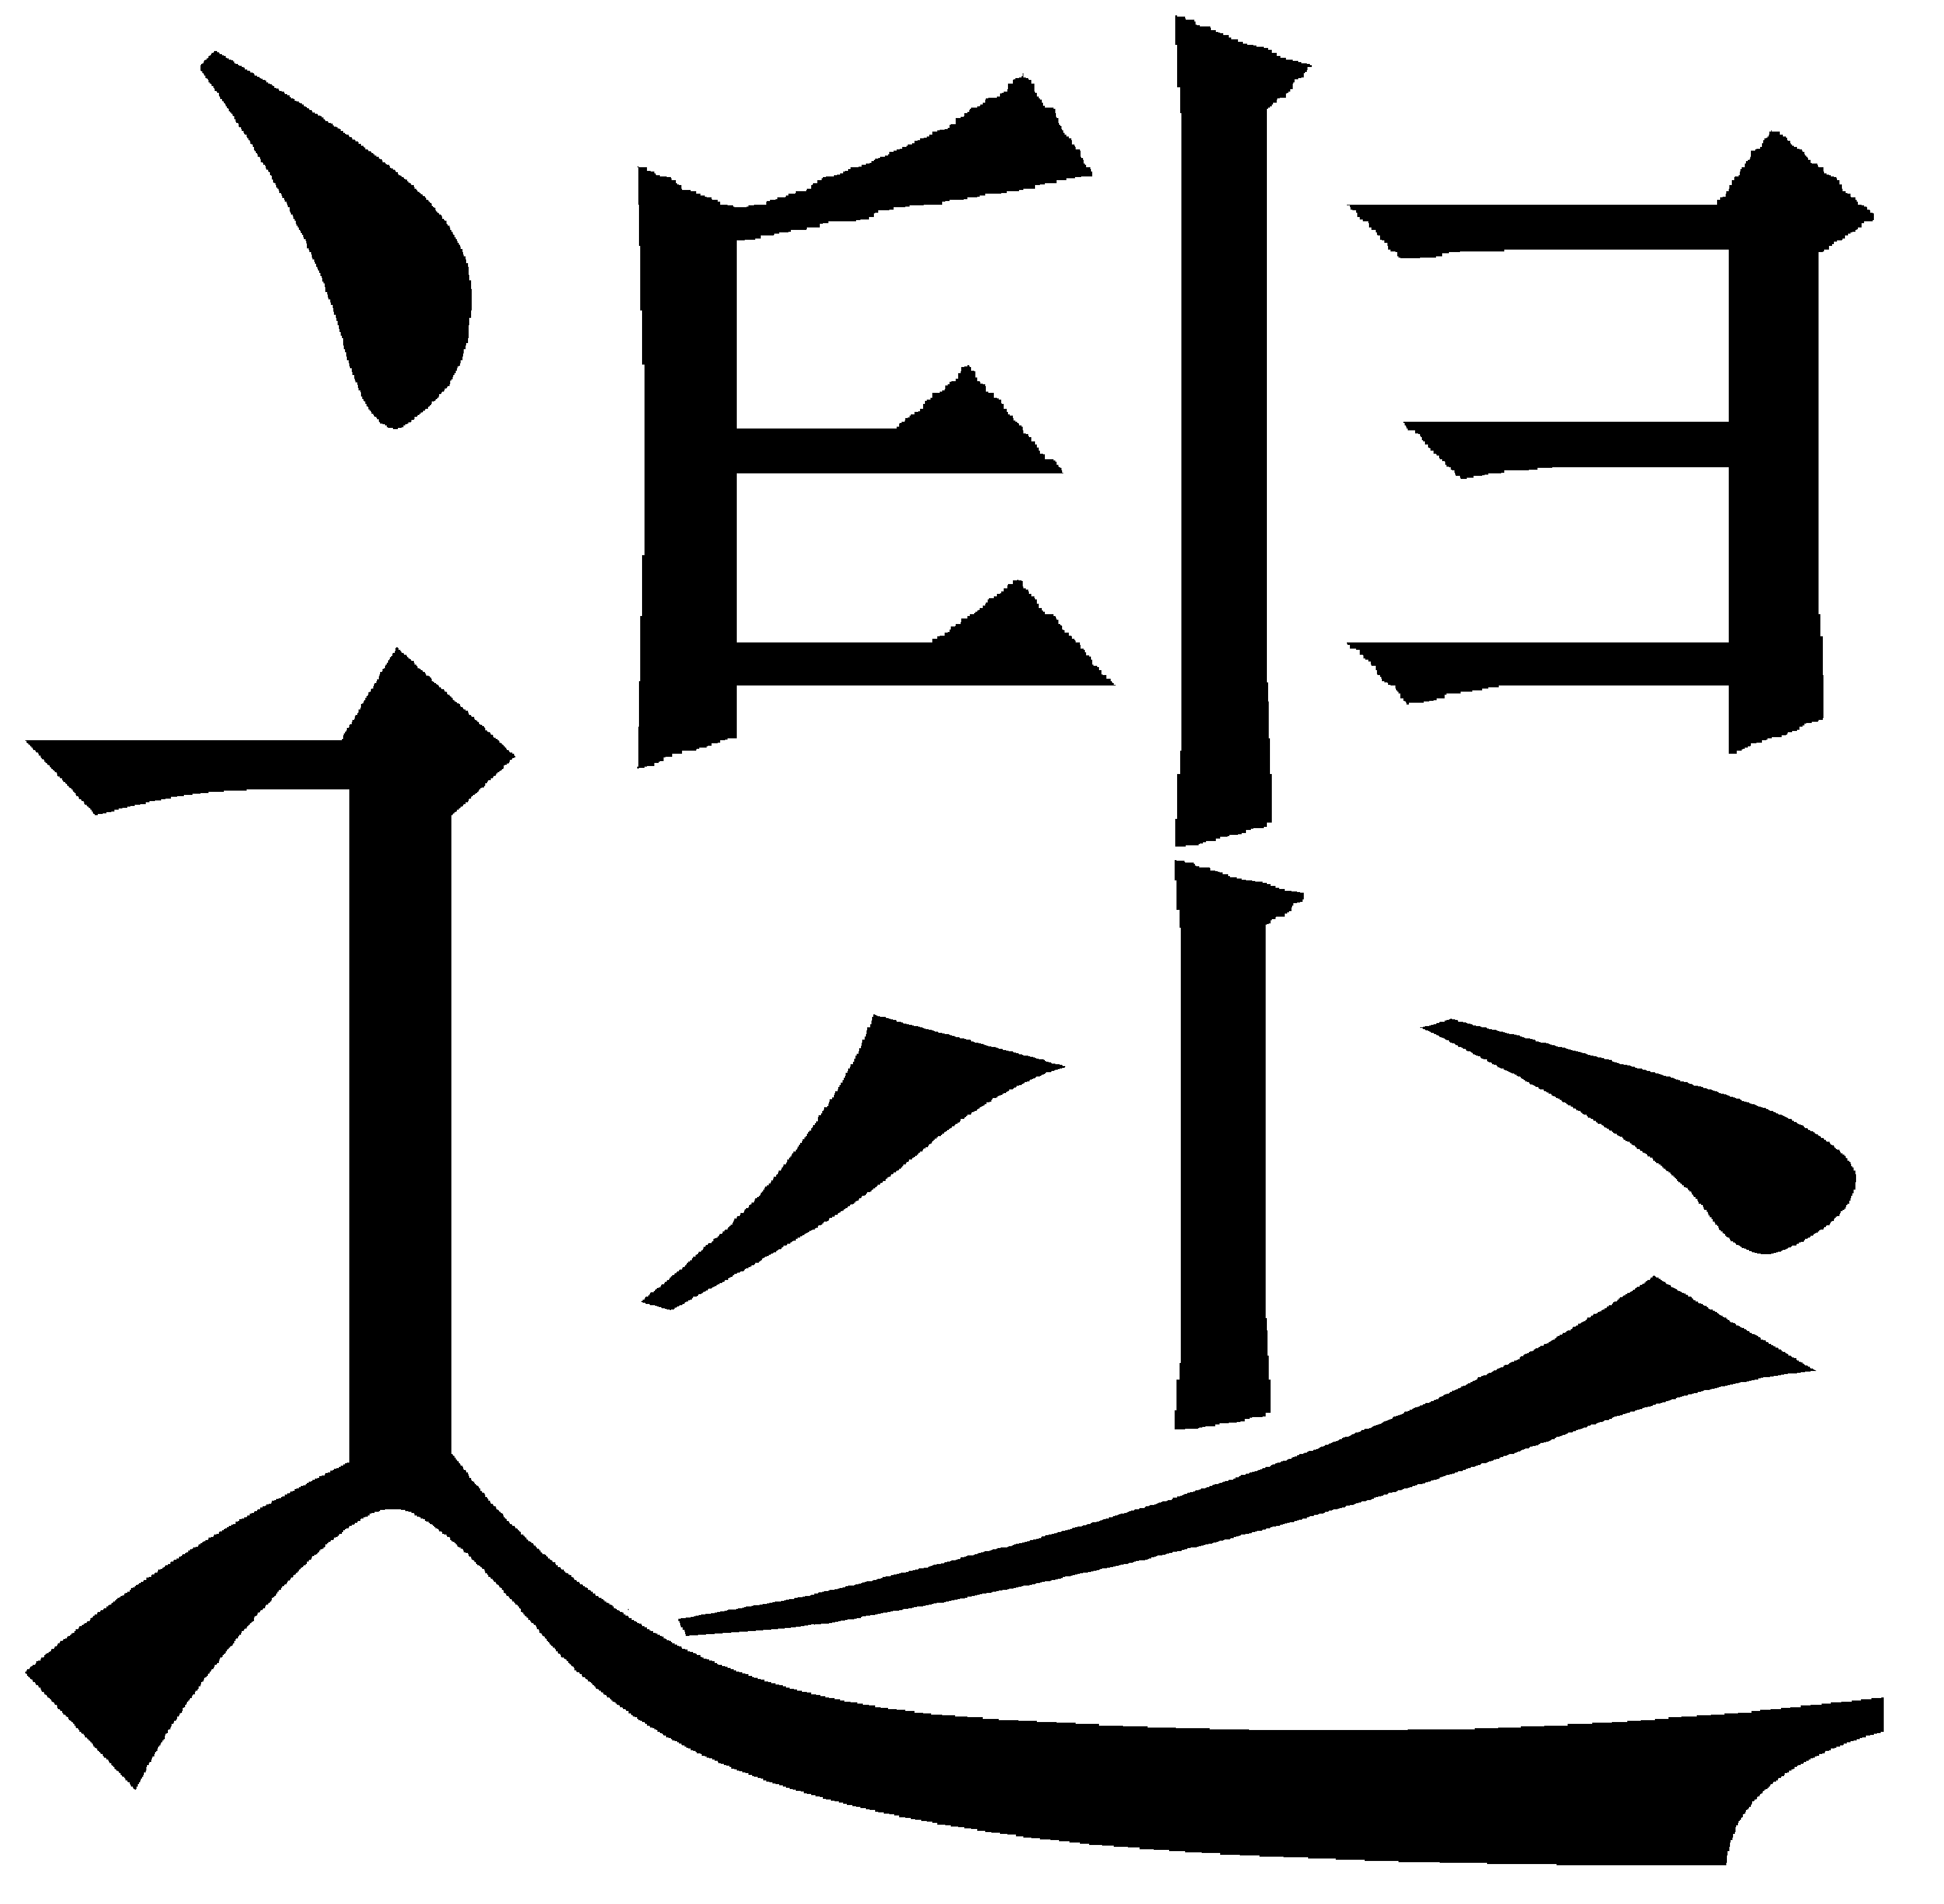”，與楚文字“遺”字無別。C型除去“辵”的構件，下部構件有所變化，且从“又”。具體來說，C2从“又”，撇筆全部省去。C1下部寫成“夊”形，沈培先生認爲可能從“又”形變來；筆者則認爲，這類形體應是A、B兩型中“八”撇筆簡寫作一橫筆，再與“又”混併、“成字化”爲“夊”形所致。楚文字中將“八”撇形構件拉直、簡寫成一橫筆的現象已不少見，或謂“平直筆畫”，如“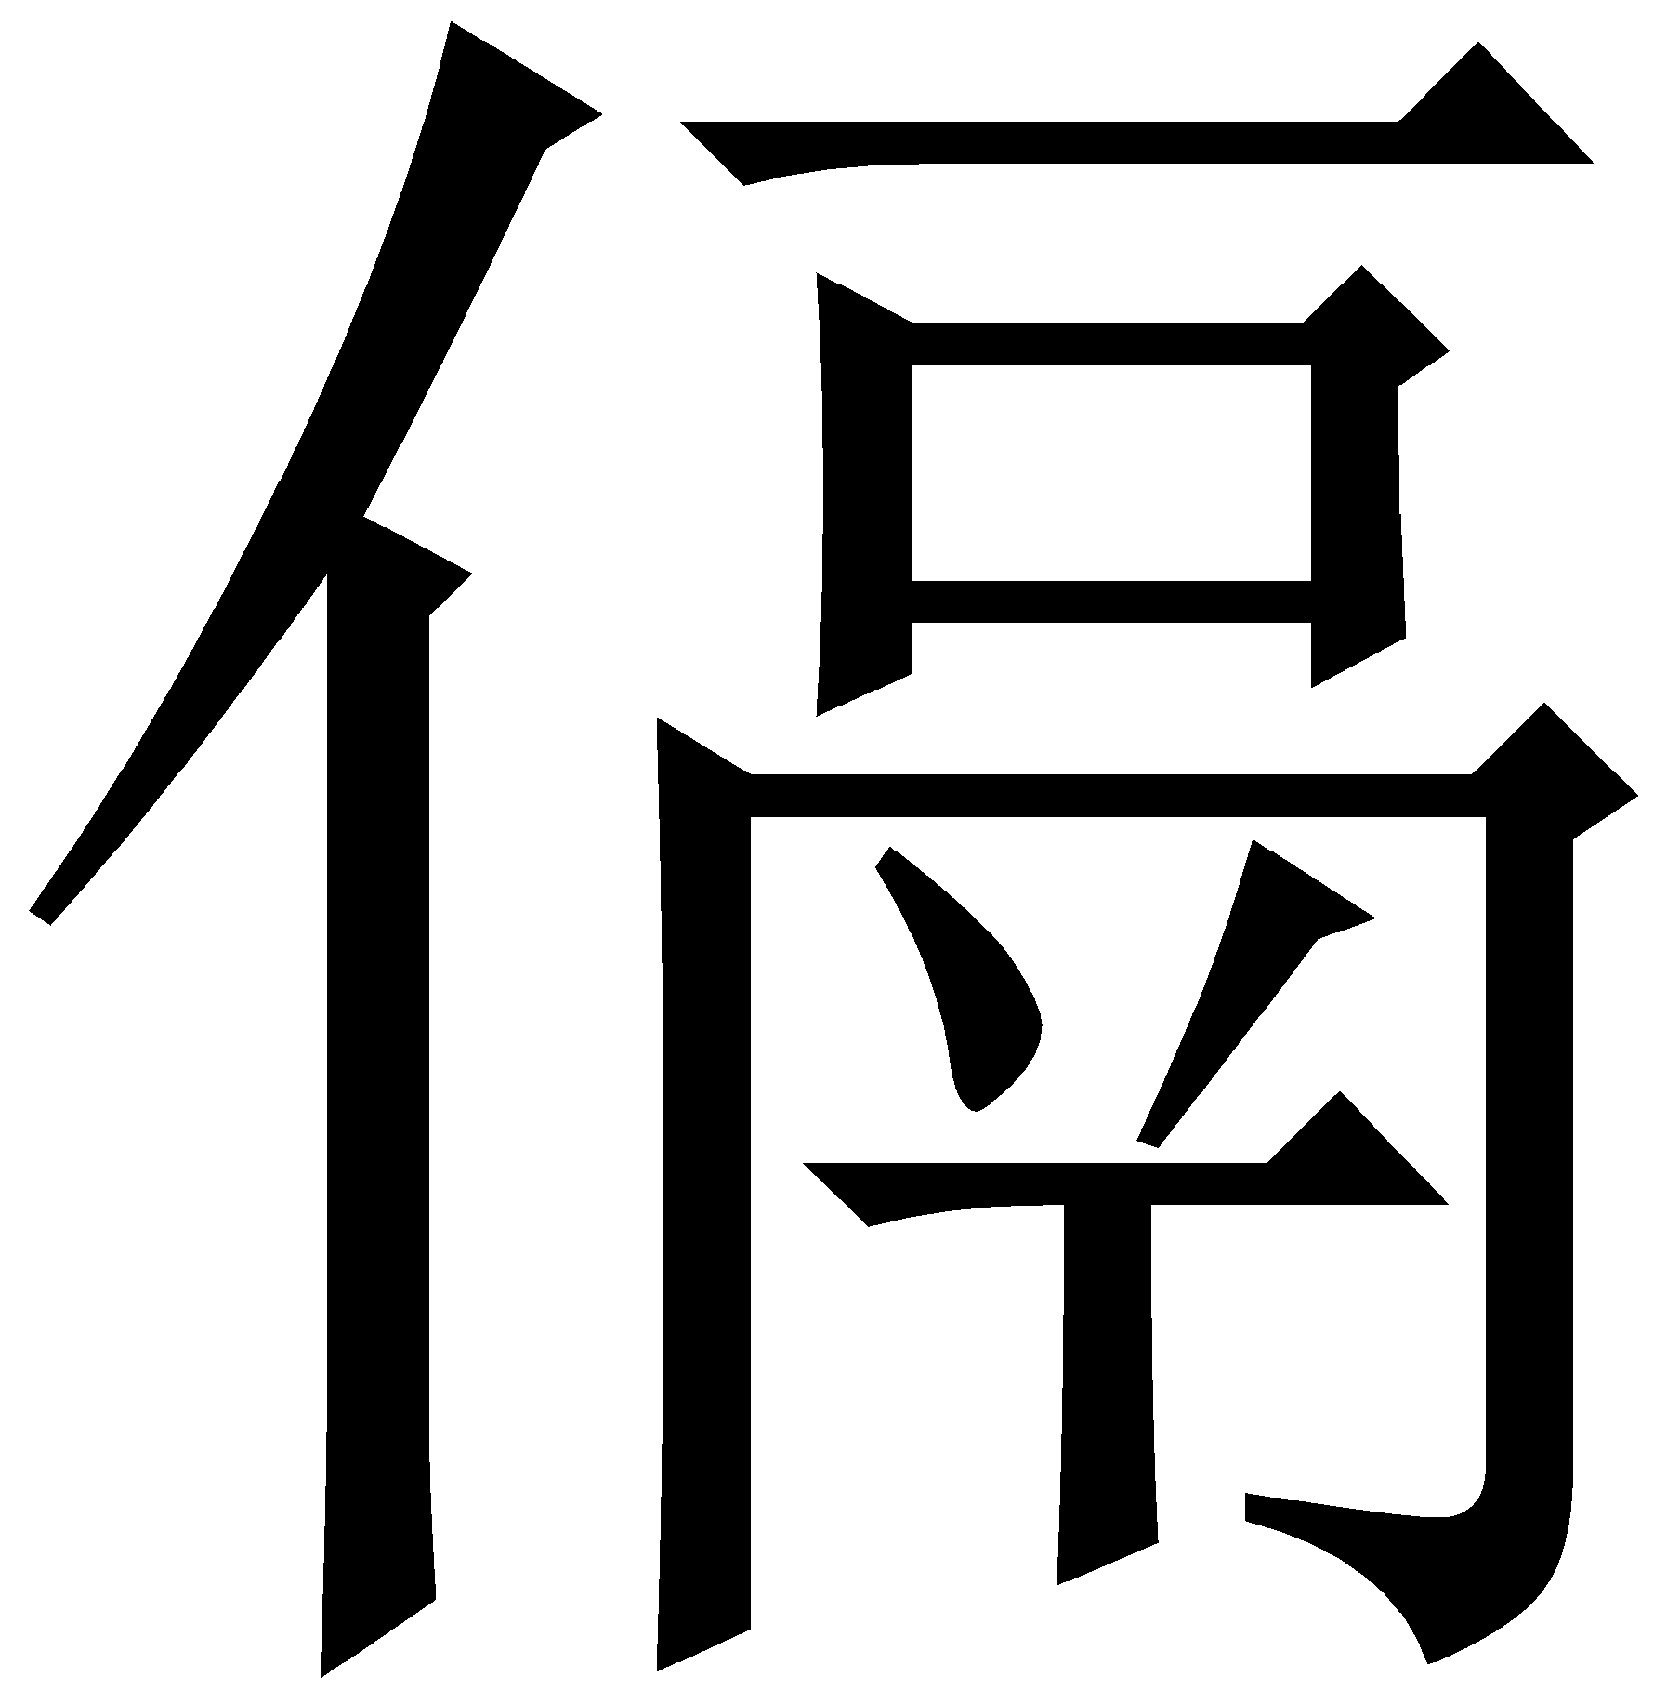”字或寫作“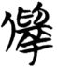”（包山簡171）、“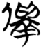”（包山簡193）；“余”字或寫作“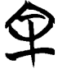”（清華簡《四告》31）、“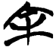”（清華簡《四告》45）；“鬼”字或寫作“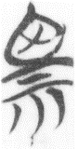”（郭店簡《老子》乙5）等，可作字形平行演化的旁證。C3則是在C1基礎上進一步訛成了“夕”形。僅基於上述字形，“”還是無法排進“送”字形體演變序列，這可能是上揭應先生倡議將“”中的“豕”理解爲表意構件的原因。
近來，清華簡《大夫食禮》篇中新見兩個“送”字給該問題帶來突破，其形如下：
△3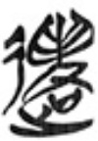 △4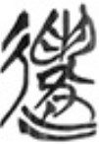
所在辭例爲：
（2）客者入告，若初入之度，背屏告：“某大夫將還，命君出△3。”（簡36）
（3）客者出，若初處而立。主乃出△4，若逆。（簡37）
率先披露上述材料的石小力先生據辭例將兩字均釋爲“送”字異體。其說可從。其中△3即上揭C1加“口”繁化的構形；而△4中除去“辵”旁的構件就是“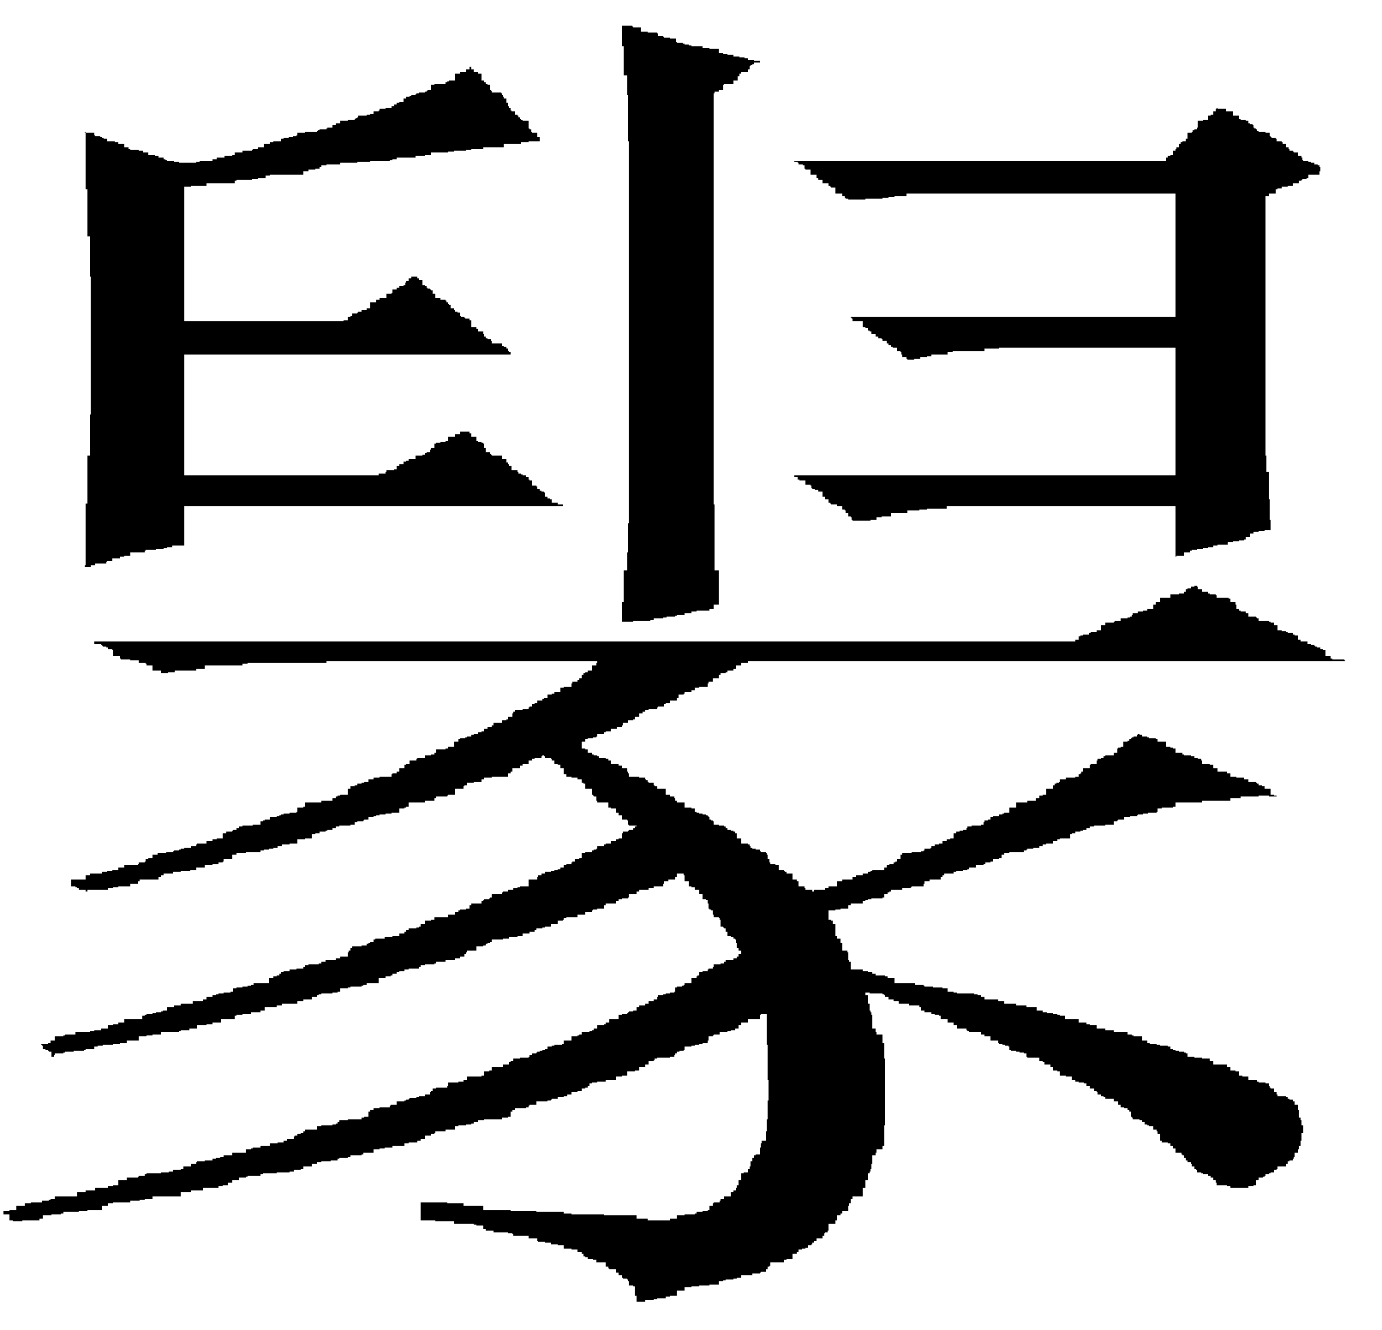”形，與△1、△2相合。衹不過下部“豕”形寫法特殊，“豕”的上部兩撇筆寫成相黏連的“八”撇形，而不是常見的相交之形。這類特殊寫法的“豕”形十分重要，可以作爲溝通上舉表格中一般的“送”與“”形“送”形體流變的橋樑。這類特殊寫法的“豕”形雖說已見於清華簡《四告》，字形作“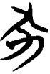”（簡28）；但筆者認爲，這裏的“豕”形更可能是由“八”撇形與“又”形混併而成，本當作“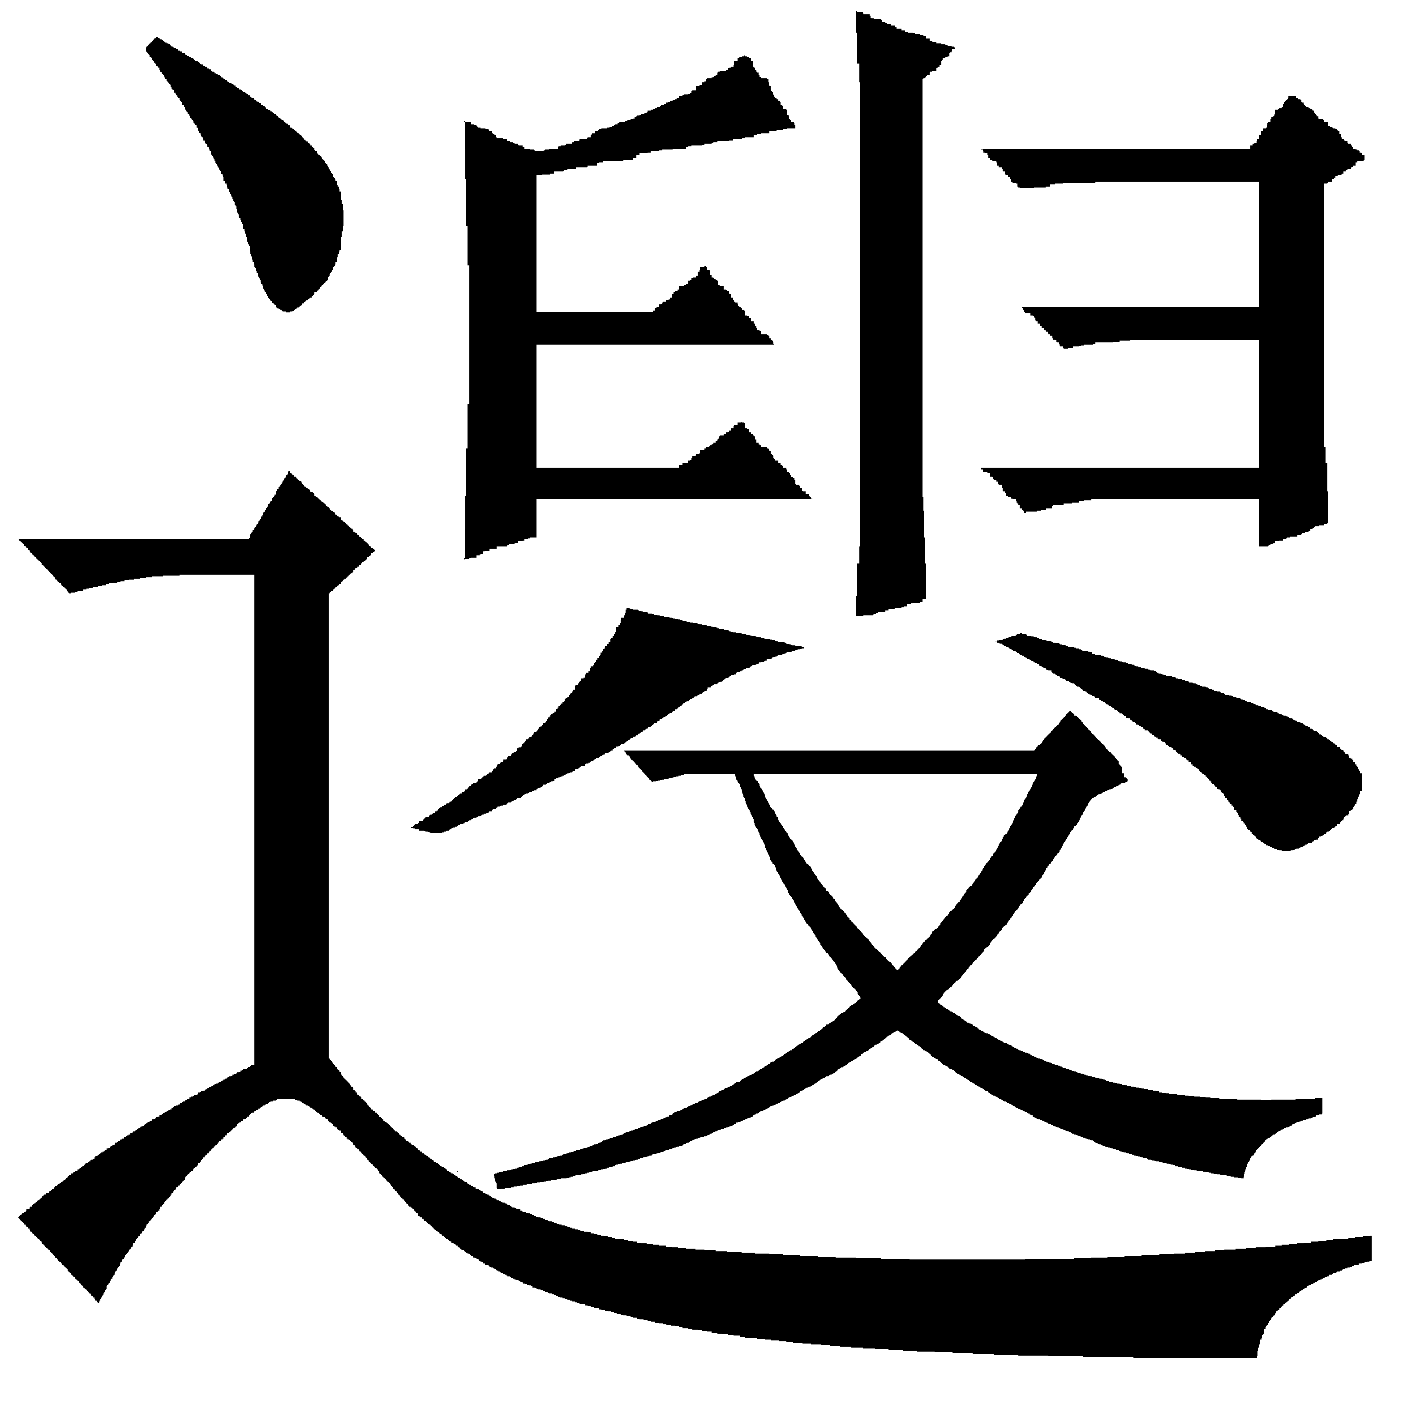”。“”除去“辵”旁的構件是在A型基礎上繁加“又”形。其中“八”撇形彎曲弧度稍大而相互黏連，“又”與“八”撇形相交筆，中間筆畫略向左收筆，遂易訛寫成這類“（豕）”形。時人見此訛形，很容易誤認爲从“豕”——這也可能受“成字化”因素影響，遂在傳抄過程中轉寫成一般“豕”形，即作△1、△2之形。其演變路徑大致如下圖所示：
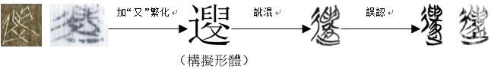

綜上所述，本文基本觀點如下：其一，舊釋爲“邇”的“”均應改釋爲“送”，《殷高宗問於三壽》簡15“則文之（化）”中的“則”應改讀爲“總則”，表示統束；沈奇石先生疑讀爲“總測”。其二，“”字右部構件理據不能理解爲雙手執豕以送，整字應是“”加“又”繁化後，歷經混併、“成字化”後的訛誤形體。

此處整理者讀爲“輔民之化”。沈奇石先生讀過本文初稿後，認爲“輔民”固然成詞，然“輔民之化”略不辭，且前文既用“”表示{化}，這裏的“”恐需另尋他解。他懷疑這裏的“尃”可讀爲“補”，表示匡正。《荀子·臣道》：“以德調君而補之。”楊倞注：“補，謂匡救其惡也。”《國語·周語上》：“親戚補察。”韋昭注：“補，補過。”即其謂。“”可讀爲“過”，表示過失。“補民之過”意即“匡正人民之過失”。上文所謂“申禮勸怾”是“補民之過”的方法。《周禮·地官·司救》：“掌萬民之邪惡過失而誅讓之，以禮防禁而救之。”上博簡《容成氏》簡3：“凡民疲（罷/頗）敝（憋）者，教而誨之，飲而食之，使役百官而月請之。”皆其類。下文“民勸毋疲（罷/頗）”，謂人民受勸而不復邪惡，則是“補民之過”後的結果。上述說法見於沈奇石：《戰國楚簡帛韻文整理研究》（未刊）。
從滕勝霖先生說，理解爲順承連詞。參滕勝霖：《〈清華大學藏戰國竹簡（柒）〉集釋》，重慶：西南師范大學出版社，2021年，第208頁。
清華大學出土文獻研究與保護中心編，李學勤主編：《清華大學藏戰國竹簡（伍）》，上海：中西書局，2015年，第155頁。
清華大學出土文獻研究與保護中心編，李學勤主編：《清華大學藏戰國竹簡（柒）》，上海：中西書局，2017年，第120頁。
趙平安：《試說“邇”的一種異體及其來源》，《安徽大學學報（哲學社會科學版）》，2017年第5期，第87-90頁。
蔡一峰：《用爲“邇”之“逐”諸字補說》，《古漢語研究》2022年第3期，第68頁。
趙曉斌：《荊州出土竹簡中記載的“吳王闔廬”》，“荊州博物館”微信公眾號，2022年12月15日，https://mp.weixin.qq.com/s/U2SIXzFOTFTh57cHy6GYNA。
見簡帛網“清華七《越公其事》初讀”254樓發言，2022年12月15日，http://www.bsm.org.cn/forum/forum.php?mod=viewthread&tid=3456&extra=page%3D4&page=26。
經轉告，應先生的碩士指導老師鄔可晶先生認爲“從則文之化”即謂“不但服從、順從於文之化，而且主動取法於文之化。”
應金琦：《西周金文所見周代語音信息考察》，復旦大學碩士學位論文，2023年，第70、74頁。
石小力先生已揭出，出土與傳世文獻有“總”與“叢”、“叢”與“送”音近通用的例子，參見石小力：《清華簡第十三輯中的新用字現象》，《“古文字與中華文明”國際學術論壇論文集》，清華大學主辦，清華大學出土文獻研究與保護中心、古文字與中華文明傳承發展工程秘書處承辦，2023年10月21日-22日，第769頁。
宗福邦，陳世饒，蕭海波主編：《故訓匯纂》，北京：商務印書館，2003年，第1771頁。
[漢]許慎撰：《說文解字》，北京：中華书局，1963年，第91页。
丁福保編纂：《說文解字詁林》，北京：中華書局，2014年，第4634頁。
[清]王先谦撰，沈嘯寰、王星賢點校：《荀子集解》，北京：中華書局，2013年，第639頁。
[漢]劉安編，何寧撰：《淮南子集釋》，北京：中華書局，1998年，第581頁。
上述說法見於沈奇石：《戰國楚簡帛韻文整理研究》（未刊）。
“送”字另有異體从叢省聲作，參見清華簡《繫年》簡54的“”字與清華簡《子儀》簡10的“”字。此外，上博簡《成王爲城濮之行》甲本簡1有字作“”，與C1辭例相合，也應是“送”字，參見石小力：《清華簡第十三輯中的新用字現象》，第768-769頁。沈培先生認爲，該字就是“”字，“衹不過下部的幾個小點寫得比較凌亂”，參見沈培：《古文字“遺”、“送”原本同形說》，《古文字與出土文獻學術研討會論文集》，北京大學中國語言文學系、北京大學出土文獻與古代文明研究所主辦，2023年11月18-19日，第188頁。
應金琦：《西周金文所見周代語音信息考察》，第70頁；沈培：《古文字“遺”、“送”原本同形說》，第188頁。
筆者懷疑，C型除去“辵”的構件，可分析爲从又，“臾（送）”聲，“臾（送）”有不同程度的訛變。疑爲搜尋之“搜”的專字。後世“叟”字或由這類形體（尤其是C1）演變而來。此詳另文申說。
沈培：《古文字“遺”、“送”原本同形說》，第188頁。
參何琳儀：《戰國文字通論：訂補》，上海：上海古籍出版社，2017年，第296-297頁。
石小力：《清華簡第十三輯中的新用字現象》，第768頁。
相關字形整理參邱洋：《釋清華拾〈四告〉簡38的“豕”》，簡帛網，2021年4月6日，http://www.bsm.org.cn/?chujian/8381.html。

